Année A : Proposition de programmation des chants pour la période du 28/12/2025 au 15/02/2026 (* chant nouveau)

Dimanche 28 décembre : la Sainte famille – messe préparée par l’équipe E Rolan & Ph et E Sicard
Chant d'entrée : Il est né le divin enfant– couplets 1 et 3
Refrain : Il est né, le divin Enfant, jour de fête aujourd’hui sur terre,  Il est né, le divin Enfant, chantons tous son avènement. | Couplet 1 : Le Sauveur que le monde attend, pour tout homme est la vraie lumière,  Le Sauveur que le monde attend, est clarté pour tous les vivants.
Couplet 3 : Qu’il revienne à la fin des temps, nous conduire à la joie du Père,
Qu’il revienne à la fin des temps et qu’il règne éternellement.

Ordinaire : Messe de la Réunion
Psaume 127 : « Heureux qui craint le Seigneur et marche selon ses voies » dans PEE, Gouzes
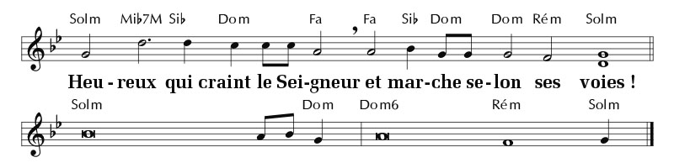

PU : « Viens Emmanuel, viens, viens parmi nous, Viens Emmanuel, viens, viens nous sauver »

Communion : « Approchons-nous de la table » D19-30 couplets 1,2,3,4
1 - Approchons-nous de la table  Où le Christ va s’offrir parmi nous,  Donnons-lui ce que nous sommes,  Car le Christ va nous transformer en lui. | 2 - Voici l’admirable échange  Où le Christ prend sur lui nos péchés,  Mettons-nous en sa présence,  Il nous revêt de sa divinité
3 - Père nous te rendons grâce  Pour ton Fils Jésus-Christ le Seigneur,  Par ton Esprit de puissance,  Rends-nous dignes de vivre de tes dons | 4 - Voici le temps favorable,  Le royaume est déjà parmi nous,  Pourquoi s’attarder en route,  Car les champs sont blancs pour la moisson.

Envoi : « C’est Noel tous les jours » EDIT 366 couplets 1, 2
1/C’est Noël chaque fois qu’on essuie une larme dans les yeux d’un enfant  C’est Noël chaque fois qu’on dépose les armes chaque fois qu’on s’entend  C’est Noël sur la terre chaque fois qu’on arrête une guerre et qu’on ouvre ses mains  C’est Noël chaque fois qu’on force la misère à reculer plus loin  R/C’est Noël sur la terre chaque jour. Car Noël, ô mon frère, c’est l’Amour | 2/C'est Noël quand nos cœurs oubliant les offenses sont vraiment fraternels  C'est Noël quand enfin se lève l'espérance d'un amour plus réel  C'est Noël quand soudain se taisent les mensonges faisant place au bonheur  Et qu'au fond de nos vies, la souffrance qui ronge trouve un peu de douceur

Dimanche 4 janvier 2026 : Epiphanie du Seigneur
Entrée : Debout resplendis KX 230 – couplets 1 et 2
1/ Debout, resplendis, car voici ta lumière  Et sur toi la gloire du Seigneur  Debout, resplendis, car voici ta lumière  Et sur toi la gloire du Seigneur  Lève les yeux et regarde au loin  Que ton cœur tressaille d'allégresse  Voici tes fils qui reviennent vers toi  Et tes filles portées sur la hanche | R/Jérusalem, Jérusalem, quitte ta robe de tristesse  Jérusalem, Jérusalem, chante et danse pour ton Dieu
2/ Toutes les nations marcheront vers ta lumière
Et les rois à ta clarté naissante
Toutes les nations marcheront vers ta lumière
Et les rois à ta clarté naissante
De nombreux troupeaux de chameaux te couvriront
Les trésors des mers afflueront vers toi
Ils viendront d'Epha, de Saba, de Qédar
Faisant monter vers Dieu la louange

Ordinaire : messe de Schütz

Psaume 71 : « Toutes les nations se prosterneront devant toi » dans PEE, Hervy.
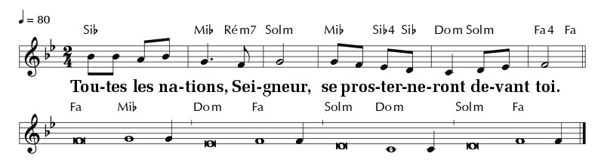
PU : nous levons les yeux vers ta lumière, notre Père écoute nos prières (U46-81)
Communion : Notre Dieu s’est fait homme Edit 15-56 couplets 1 à 4
1  Notre Dieu s'est fait homme  pour que l'homme soit Dieu,  mystère inépuisable,  fontaine du salut.  Quand Dieu dresse la table,  il convie ses amis  pour que sa vie divine  soit aussi notre vie ! | 3  Merveille des merveilles,  miracle de ce jour !  Pour nous Dieu s'abandonne  en cette Eucharistie.  Chassons toute indolence,  le Christ est parmi nous,  accueillons sa présence  et offrons-nous à lui.
2  Le Seigneur nous convoque  par le feu de l'Esprit  au banquet des noces  célébrées dans la joie.  Nous sommes son Église,  l'Épouse qu'il choisit  pour vivre son alliance  et partager sa vie. | 4  Dieu se fait nourriture  pour demeurer en nous,  il se fait vulnérable  et nous attire à lui.  Mystère d'indigence,  d'un Dieu qui s'humilie  pour que sa créature  soit transformée en lui.

Envoi : Allez par toute la terre (T20-16)
R/Allez par toute la terre, Annoncer l’Evangile aux nations !
Allez par toute la terre, Alléluia !
2– De jour en jour proclamez son salut,
Racontez à tous les peuples sa gloire,
A toutes les nations ses merveilles !

Dimanche 11 janvier 2026 : baptême du Seigneur (messe préparée par l’équipe de Quentin)

Dimanche 18 janvier 2026 : 2ème dimanche du temps ordinaire
Entrée : Écoute ton Dieu t’appelle (D116) couplets 1 et 3
R/ Écoute, ton Dieu t'appelle : « viens, suis-moi »  Lève-toi et ne crains pas de marcher avec Lui  Il est ton chemin de Vie, la route de ta joie (bis) ! | - Accueille le Christ, Il est ton sauveur,  La vie que le Père donne en abondance,  Lui la vraie lumière, la vérité qui rend libre :  Sa parole vient réveiller ton cœur.
- Cherche son visage, écoute sa voix !
Dans l'humble prière découvre sa joie,
Cherche sa présence au milieu de l’église !
De lui seul jaillit la plénitude.

Ordinaire : messe de St Paul

Psaume 39 : « Me voici, Seigneur, je viens faire ta volonté » dans PEE, Delattre
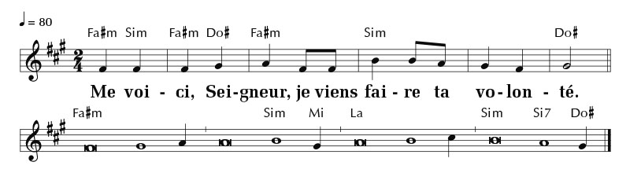
PU : Seigneur, fais de nous des ouvriers de paix, Seigneur, fais de nous des bâtisseurs d’amour
Offertoire : Me voici Seigneur * Emmanuel (IEV 08-37) par la chorale

R. Me voici, Seigneur,  Je viens faire ta volonté,  Qu’il me soit fait  Selon ta Parole. | 1. Je te rends grâce de tout mon cœur,  Tu as entendu  Le cri de ma prière.  Je te chante en présence des anges.
2. Je te rends grâce pour ton amour,
Près de toi mon cœur
Est débordant de joie.
Tu m’exauces le jour où je t’appelle.

Communion : Dieu nous invite à son festin – 12-10 - couplets 1 à 4
R/ : Dieu nous invite à son festin,  Table où Lui-même se donne ;  Voici le pain pour notre faim,  Source de vie éternelle. | 1. Approchez-vous pleins d’allégresse,  Ouvrez vos cœurs au Dieu vivant ;  En son amour, en sa tendresse,  Il vous appelle ses enfants.
2. Venez à Lui dans la confiance,  Abandonnez tous vos soucis,  Et livrez-vous pleins d’espérance,  Car c’est Lui qui vous a choisis. | 3. Il fait triompher sa puissance  En la faiblesse des petits ;  Il met en eux sa ressemblance,  Les attirant vers l’infini.

Envoi : Il a changé nos cœurs, il a changé nos vies (Emmanuel) Edit 15-46 - couplets 1 & 3
R/ Il a changé nos vies, Il a changé nos cœurs, Il est vivant ! Alléluia ! (bis) | 1- Jésus a donné sa lumière, ne restons pas sous le boisseau :  Brillons, illuminons la terre pour témoigner d’un cœur nouveau !
3- Jésus nous envoie dans le monde pour annoncer la vérité,
Pour enflammer la terre entière d’un feu nouveau de sainteté.

Dimanche 25 Janvier 2026 : 3ème dimanche du temps ordinaire
Accueil : Levons les yeux, voici la vraie Lumière (Emmanuel)-20-14- couplets 1&2
R/ Levons les yeux, voici la vraie Lumière,  Voici le Christ qui nous donne la Paix !  Ouvrons nos cœurs à sa Miséricorde,  Notre Sauveur est au milieu de nous ! | 1- Jésus-Christ, le Fils de Dieu fait homme  Vient demeurer au milieu de son peuple !  Regardez ! Voici l’Emmanuel ! Dieu avec nous, venu dans notre chair !
2- Il est Dieu, Il est notre Lumière, rayon jailli du Cœur très saint du Père !
Sa clarté embrase l’univers, Il est la Vie illuminant la nuit !

Ordinaire : messe de P Richard
Psaume 26 : « Le Seigneur est ma lumière et mon salut » dans PEE, Prévidi.
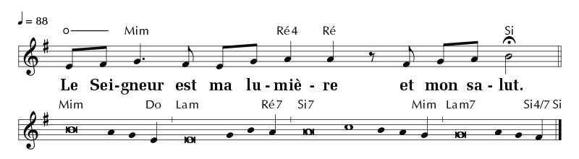

PU : Sur la terre des hommes, fais briller Seigneur ton amour
Communion : Venez approchez-vous (Edit 16-28) couplets 1 à 3
VENEZ, APPROCHEZ-VOUS,  SOYEZ BÉNIS, SOYEZ NOURRIS.  VENEZ, L’AMOUR EST PARTAGÉ  AUCUN N’EST DIGNE  CHACUN EST INVITÉ. | 1  Venez, n’attendez pas,  Il a préparé ce repas.  Osez, venez déposer  Vos nuits, vos croix,  Voyez, il nous ouvre la joie.
2  Venez, n’attendez pas,  Il vient apaiser chaque soif.  Osez, venez déposer  Vos cœurs, vos choix,  Voyez, il nous donne la joie. | 3  Venez, n’attendez pas,  Il vient pour allumer la foi.  Osez, venez déposer  Vos peurs, vos voix,  Voyez, il devient notre joie.

Envoi : Si le Père vous appelle (T 154 -1) couplet 4
4 - Si le Père vous appelle à parler de ses merveilles,
à conduire son troupeau Bienheureux êtes-vous !
Si le monde vous appelle à marcher vers la lumière
pour trouver la vérité Bienheureux êtes-vous !
Si l'Eglise vous appelle à semer avec patience
pour que lève un blé nouveau Bienheureux êtes-vous !

R/ Tressaillez de joie ! Tressaillez de joie ! Car vos noms sont inscrits pour toujours dans les cieux ! Tressaillez de joie ! Tressaillez de joie ! Car vos noms sont inscrits dans le cœur de Dieu

Dimanche 1er Février 2026 : 4ème dimanche du temps ordinaire
Accueil : Jubilez criez de Joie (Emmanuel) Y68-11

R/ Jubilez ! Criez de joie ! Acclamez le Dieu trois fois Saint ! Venez le prier dans la paix ; témoigner de son amour Jubilez ! Criez de joie ! pour Dieu notre Dieu | 2 - Ouvrez-vous, ouvrez vos cœurs Au Dieu de miséricorde Laissez-vous réconcilier Laissez-vous transfigurer
3 - Notre Dieu est tout amour Toute paix toute tendresse Demeurez en son amour Il vous comblera de Lui

Ordinaire : messe du Bon Berger

Psaume 145 : « Heureux les pauvres de cœur » dans PEE, Lecot
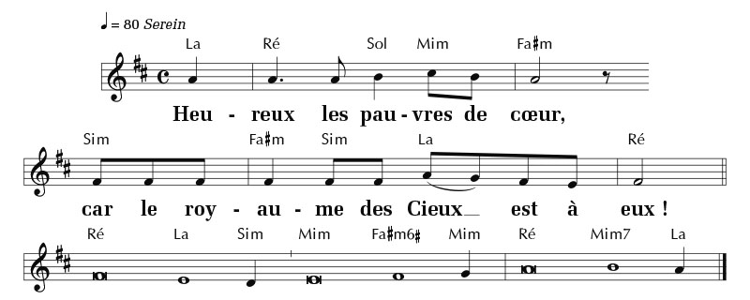

PU : Vers toi, Seigneur, que monte aujourd’hui notre prière ! Tourne ton regard vers ce monde que Tu aimes. Misa Pro Europa

Communion : Heureux, Bienheureux (l’Emmanuel) X589 - couplets 1, 2 et 3

Refrain  Heureux, bienheureux,  Qui écoute la parole de Dieu.  Heureux, bienheureux,  Qui la garde dans son cœur. | 1  Heureux ceux qui ont une âme de pauvre  Car le royaume des cieux est à eux.  Heureux les doux  Car ils possèderont la terre.
2  Heureux les affligés  Car ils seront consolés  Heureux les affamés et assoiffés de justice  Car ils seront rassasiés. | 3  Heureux les miséricordieux  Car ils obtiendront miséricorde.  Heureux les cœurs purs  Car ils verront Dieu.

Envoi : Christ aujourd’hui nous appelle (T176) couplets 2 et 6

REFRAIN
CHRIST AUJOURD'HUI NOUS APPELLE,
CHRIST AUJOURD'HUI NOUS ENVOIE !
VIVE LE SEIGNEUR QUI NOUS AIME,
DIEU NOUS DONNE SA JOIE, DIEU NOUS DONNE SA JOIE !
2  Ses chemins sont amour et vérité.  Le bon grain, Dieu lui-même l'a semé.  Vous serez ses témoins,  La parole va germer. | 6  Ses chemins vous appellent à tout quitter.  Pèlerins, que l'Esprit soit votre paix !  Vous serez ses témoins  Dans son peuple à réveiller.

Dimanche 8 Février : 5ème dimanche du temps ordinaire – dimanche de la Santé
Accueil : Chantons sans fin le nom du Seigneur (Edit 15-85) couplets 1 & 2

Refrain
Chantons sans fin le nom du Seigneur
Bénissons-le d'âge en âge !
Par son amour il comble nos cœurs
Et vient transformer nos vies.

1.  Goûtez, voyez comme est bon le Seigneur  Lui qui pardonne à tout homme pécheur  Quand il se tourne vers lui ! | 2.  Changeons nos cœurs et convertissons-nous,  Tournons nos yeux vers Dieu plein d'amour,  Son pardon redonne vie !
Ordinaire : messe du Bon Berger

Psaume 111 : « Lumière des cœurs droits, il s’est levé dans les ténèbres » dans PEE, Groslambert

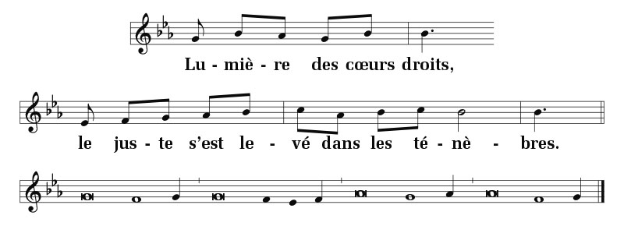

PU : Lumière des hommes, nous marchons vers toi, Fils de Dieu tu nous sauveras

Communion : Je vous ai choisis 14-16

1  Je vous ai choisis, je vous ai établis  Pour que vous alliez et viviez de ma vie.  Demeurez en moi, vous porterez du fruit ;  Je fais de vous mes frères et mes amis. | 2  Contemplez mes mains et mon cœur transpercés ;  Accueillez la vie que l’Amour veut donner.  Ayez foi en moi, je suis ressuscité,  Et bientôt dans la gloire, vous me verrez.
3  Recevez l’Esprit de puissance et de paix ;  Soyez mes témoins, pour vous j’ai tout donné.  Perdez votre vie, livrez-vous sans compter ;  Vous serez mes disciples, mes bien-aimés ! | 4  Consolez mon peuple ; je suis son berger.  Donnez-lui la joie dont je vous ai comblés.  Ayez pour vos frères la tendresse du Père,  Demeurez près de moi, alors vous vivrez !

Envoi : Peuple de lumière T601 - couplet 3

Refrain
Peuple de lumière,
Baptisé pour témoigner,
Peuple d'évangile,
Appelé pour annoncer
Les merveilles de Dieu
Pour tous les vivants.
3
Vous êtes l'Évangile pour vos frères,
Si vous marchez à ma suite,
Pour inventer le don et la joie.
Bonne nouvelle pour la terre !

Dimanche 15 Février 2026 : 6ème dimanche du temps ordinaire
Entrée : Ecoute la voix du seigneur A548 - couplets 1 & 2

REFRAIN
TOI QUI AIMES LA VIE,
O TOI QUI VEUX LE BONHEUR,
REPONDS EN FIDELE OUVRIER
DE SA TRES DOUCE VOLONTE.
REPONDS EN FIDELE OUVRIER
DE L’EVANGILE ET DE SA PAIX.
1  Écoute la voix du Seigneur,  Prête l’oreille de ton cœur.  Qui que tu sois  Ton Dieu t’appelle,  qui que tu sois,  Il est ton Père. | 2  Écoute la voix du Seigneur,  Prête l’oreille de ton cœur.  Tu entendras  Que Dieu fait grâce,  Tu entendras  L'Esprit d’audace.

Ordinaire : messe du Bon Berger

Psaume 118 : « Heureux ceux qui marchent suivant la loi du Seigneur » (la partition n’apparaît pas encore sur le site de PEE)

Pu : Seigneur, que s'élèvent nos prières, qu'elles montent vers toi Ô Père, que ton cœur entende la voix de tes enfants. Au début et à la fin

Communion : la sagesse a dressé une table (SYL F 502) - couplets 1,2,3,9

Refrain
La sagesse a dressé une table,
Elle invite les hommes au festin.
Venez au banquet du fils de l'homme,
Mangez et buvez la Pâque de Dieu.
1  Je bénirai le Seigneur en tout temps,  Sa louange est sans cesse à mes lèvres.  En Dieu mon âme trouve sa gloire,  Que les pauvres m'entendent et soient en fête ! | 2  Proclamez avec moi que le Seigneur est grand,  Exaltons tous ensemble son nom !  J'ai cherché le Seigneur et il m'a répondu  De toutes mes terreurs il m'a délivré.
3  Tournez-vous vers le Seigneur et vous serez illuminés  Votre visage ne sera pas couvert de honte ;  Un pauvre a crié, et Dieu a entendu,  Le Seigneur l'a sauvé de toutes ses angoisses. | 9  Ils ont crié, et le Seigneur a entendu,  De la détresse, il les a délivrés.  Il est proche de ceux qui ont le cœur brisé  Il vient sauver ceux dont la vie est déchirée.

Envoi : Ta parole nous réveille (Edit 13-15 / U526) - couplet 4

REFRAIN
TU FAIS DE NOUS UN PEUPLE DE TEMOINS
POUR DIRE AU MONDE TES MERVEILLES
TU VIENS DEMEURER AU COEUR DE CHACUN
ET TA PAROLE NOUS REVEILLE

4
Abandonner tous ses filets
Répondre oui à un appel
Changer de vie sur un regard
Témoin de notre liberté

